PRESSEINFORMATION

K+G Wetter GmbH  
Goldbergstr. 21  
D-35216 Biedenkopf-Breidenstein

April 2025

**Gemischtes Doppel: der neue Misch-Winkelwolf MWW 200 von K+G Wetter**

**Flexibles Kraftpaket für gründliches Mischen und perfekte Wolf-Ergebnisse**

Pünktlich zur IFFA erweitert K+G Wetter sein Sortiment um eine Maschine, die durchdachte Technik und hohe Flexibilität in sich vereint. Ob in mittelständischen Betrieben oder im industriellen Einsatz: Der neue Misch-Winkelwolf MWW 200 von K+G Wetter punktet mit seiner kompakten, platzsparenden Winkel-Bauweise und überzeugt gleichzeitig mit leistungsstarkem Antrieb, einem großen Trichtervolumen sowie einer sehr hohen Mischleistung von bis zu 400 Kilogramm pro Charge. Eine Kombination, die den neuen Wolf zur idealen Lösung für unterschiedlichste Anforderungen in der Lebensmittelverarbeitung macht.

„Beim MWW 200 haben wir besonderes Augenmerk auf die Anforderungen aus der Praxis gelegt – einfache Handhabung, schnelle Reinigung und zuverlässige Ergebnisse standen für uns im Mittelpunkt,“ erklärt Volker Lauber, Geschäftsführer bei K+G Wetter. Erstmals zu sehen ist der neue Misch-Winkelwolf von K+G Wetter auf der IFFA in Frankfurt in Halle 8 am Stand D96.

**Sauber bis ins kleinste Detail**

Bereits in der Grundausstattung überzeugt der MWW 200 von K+G Wetter mit seiner robusten Bauweise, hervorragenden Hygiene-Standards und praktischem Handling – ideal für den anspruchsvollen Einsatz im Arbeitsalltag. Sein ausgeklügeltes, asymmetrisches Trichterdesign sowie das besondere Schneckendesign verhindern die Tunnelbildung vollständig und sorgen so für einen gleichmäßigen Produktfluss. Die Bedienung des Wolfs erfolgt in der Standardausstattung über Drucktaster, optional kann der Misch-Winkelwolf mit einem Touchpanel ausgestattet werden.

Wie man es von K+G Wetter kennt, setzt der neue Mischwolf auch in puncto Hygiene neue Maßstäbe:

* Die Zubringerschnecke lässt sich werkzeuglos entnehmen – für ein „Mehr“ an Einfachheit bei der Reinigung.
* Eine integrierte Spülkammer ermöglicht die gründliche Reinigung von sonst unerreichbaren Stellen an den Abdichtungen der Antriebswellen.
* Handpolierte Oberflächen mit geringsten Rauhtiefen und mehr Bodenfreiheit unter dem Wolf sorgen zusätzlich für eine einfache, schnelle und zuverlässige Reinigung.

**Vielseitigkeit, die begeistert**

Für komplexere Anforderungen bietet die optionale Touchpanel-Steuerung des MWW 200 zusätzlichen Bedienkomfort, mehr Kontrolle und höchste Effizienz. Sie erschließt das volle Potenzial der Maschine – intuitiv und prozesssicher. Über die Mischzeitvorwahl lassen sich reproduzierbare Ergebnisse auf Knopfdruck erzielen – für Chargen bis zu 400 Kilogramm. Das verhindert die Bildung von Gewürznestern oder Qualitätseinbußen durch Übermischen und sorgt zuverlässig für eine gleichbleibend hohe Produktqualität.

Ein weiteres Highlight: der integrierte Schneidsatz-Konfigurator. Bewährte Kombinationen der Schneidsatz-Teile können produktspezifisch hinterlegt und jederzeit wieder aufgerufen werden. Für höchste Produktqualität sorgt auf Wunsch auch die optionale Sortiereinrichtung in Kombination mit dem Sortierschneidsatz ClearCut. Sie ermöglicht das präzise Aussortieren von Hartteilen und trägt damit zu einer besonders hohen Qualität der gewolften Produkte bei.

Erleben Sie den neuen Misch-Winkelwolf MWW 200 sowie weitere Messe-Highlights auf der IFFA in Halle 8 am K+G Wetter-Messestand D96.

Pressebild 1:

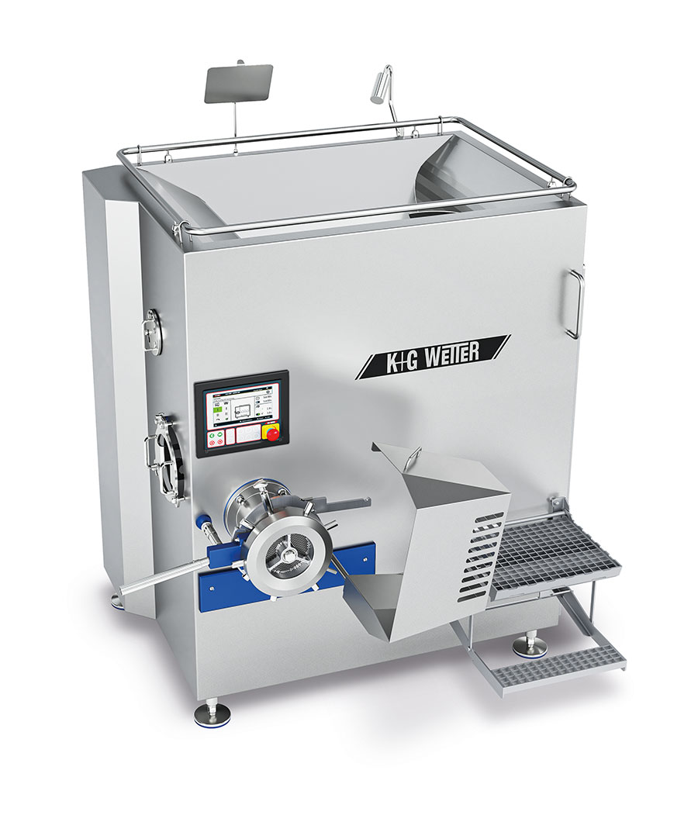

Bildunterschrift: Ob in Handwerk oder Industrie: Der neue Misch-Winkelwolf MWW 200 von K+G Wetter überzeugt durch seine kompakte Bauweise, sein hohes Trichtervolumen sowie einer Mischleistung von bis zu 400 Kilogramm.

Pressebild 2:

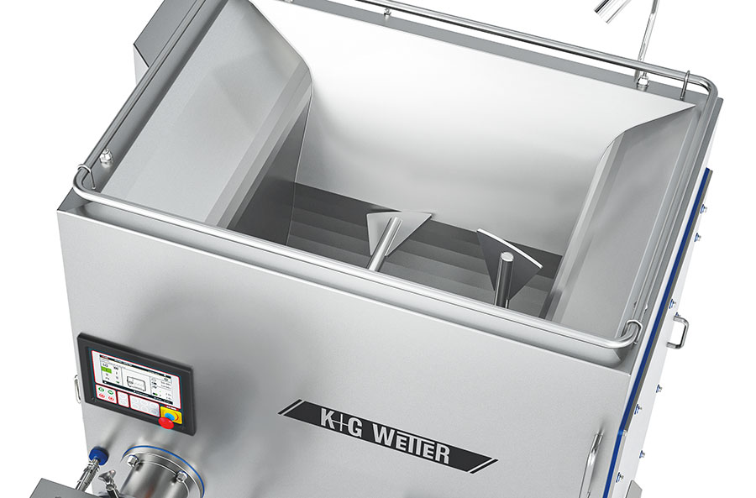

Bildunterschrift: Der asymmetrisch geformte Trichter sowie das besondere Schneckendesign verhindern die Tunnelbildung und sorgen so für einen gleichmäßigen Produktfluss.